HRVATSKI JEZIK
-Pročitaj (50.)
-Usmeno odgovori na pitanja
-Izradi svoju abecedu (na posebnom papiru) i pridruži svakom slovu slovo azbuke. (●L)

Drugo pismo-ćirilica

MATEMATIKA
-Ponovi : krug,kružnica,središte,promjer,polumjer
-Izradi u bilježnicu 1.,2.,3. zadatak (81.i
RB 92.)
Crtanje kruga i kružnice
4.r. D.V.Ograđenik
Dobro jutro!
Dobar dan!
Nadam se da ćeš i danas biti vrijedan….

Ponedjeljak,11.5.2020.

GLAZBENA KULTURA
-Poslušaj kompoziciju3-4x
-Prepiši brojalicu
-Nauči brojalicu uz tapšanje
(BR) Četvrtaljka (26.)
(S)Menuet
https://www.youtube.com/watch?v=kSE15tLBdso

PRIRODA I DRUŠTVO
-Pročitaj… ponovi
-Nacrtaj prometna sredstva kojim si se vozio
Učenici u prometu

Nadam se skorom susretu…
Za sada OSTANI DOMA …..

Veliki pozdrav !
Tvoja učiteljica Dubravka Soldo

(●L)
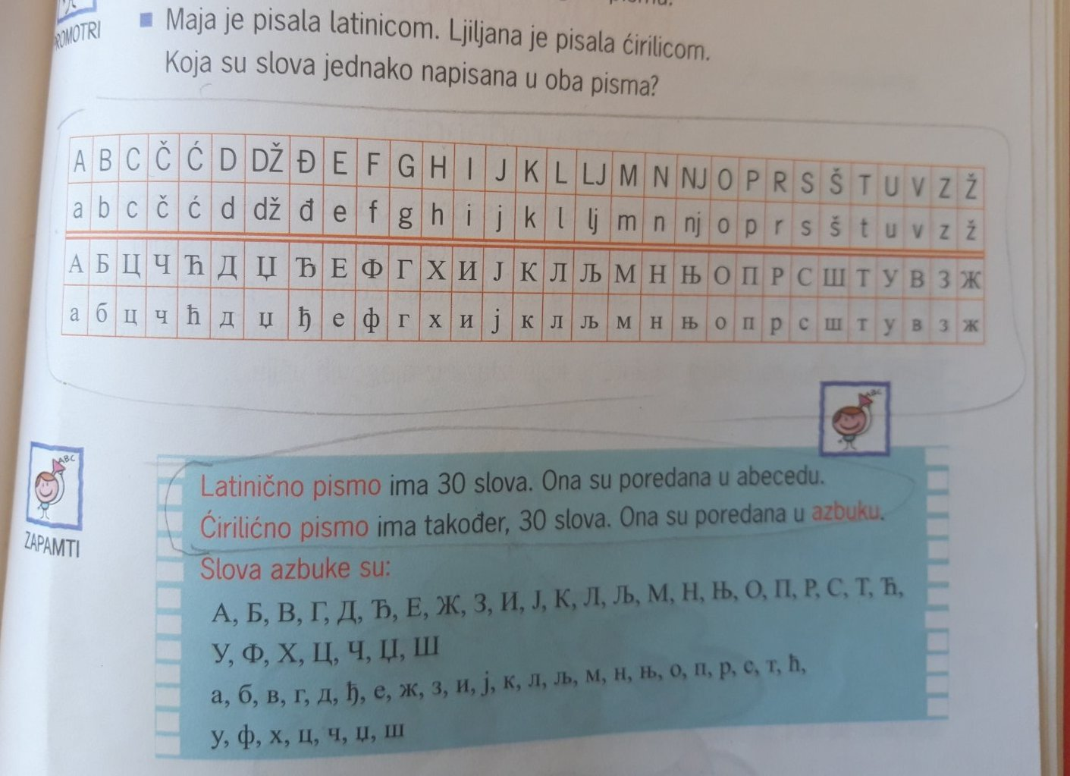

4.r. D.V.Ograđenik
HRVATSKI JEZIK
-Pročitaj (50.)
-Izradi RB 69.str.
-Koristi se svojom izrađenom abecedom
-Prepiši tekst Majine i Ljiljanine razglednice u bilježnicu

Drugo pismo-ćirilica

Dobro jutro!
Dobar dan!
Nadam se da ćeš i danas biti vrijedan….

Utorak,12.5.2020.

MATEMATIKA
-Ponovi : krug,kružnica,središte,promjer,polumjer
-Izradi u RB zadatke na 93.str.
-Šestarom nacrtaj ornamente-šare-možeš ih i obojit
Crtanje kruga i kružnice

Nadam se skorom susretu…
Za sada OSTANI DOMA …..

Veliki pozdrav !
Tvoja učiteljica Dubravka Soldo

4.r. D.V.Ograđenik
HRVATSKI JEZIK

-Izradi 3.i 4.zadatak RB 70.i 71.str.
-Koristi se svojom izrađenom abecedom i udžbenikom(50.)

Drugo pismo-ćirilica

Dobro jutro!
Dobar dan!
Nadam se da ćeš i danas biti vrijedan….

Srijeda,13.5.2020.

MATEMATIKA
-Tekućina je: voda,ulje,… (83.)
-Pogledaj predzadatak-nacrtaj ga u bilježnicu
-1. Zadatak pročitaj naglas
-Izradi 2. I 3.zadatak u bilježnicu
Mjerenje obujma tekućine

Nadam se skorom susretu…
Za sada OSTANI DOMA …..

Veliki pozdrav !
Tvoja učiteljica Dubravka Soldo

4.r. D.V.Ograđenik
HRVATSKI JEZIK

-Izradi RB 72.str.
-Koristi se svojom izrađenom abecedom i udžbenikom(50.)

Drugo pismo-ćirilica

Dobro jutro!
Dobar dan!
Nadam se da ćeš i danas biti vrijedan….

Četvrtak,14.5.2020.

MATEMATIKA
-Pogledaj predzadatak-nacrtaj ga u bilježnicu
-Izradi . RB 99.-koristi se udžbenikom … (83.)
Mjerenje obujma tekućine

Nadam se skorom susretu…
Za sada OSTANI DOMA …..

Veliki pozdrav !
Tvoja učiteljica Dubravka Soldo

4.r. D.V.Ograđenik
HRVATSKI JEZIK

-Izradi u RB 73.i 74.str.
-Koristi se svojom izrađenom abecedom i udžbenikom(50.)

Drugo pismo-ćirilica

Dobro jutro!
Dobar dan!
Nadam se da ćeš i danas biti vrijedan….

Petak,15.5.2020.

PRIRODA I DRUŠTVO
-Pročitaj… (RB 50.-52.)
-Izradi umnu mapu ( ●L)
Proljeće u zavičaju

Nadam se skorom susretu…
Za sada OSTANI DOMA …..

Veliki pozdrav !
Tvoja učiteljica Dubravka Soldo

TRAJANJE
počinje 21. ožujka
RAD LJUDI  na njivi  oranje  usitnjavanje  gnojenje  sijanje ili sadnja  u voćnjaku  obrezivanje  prskanje  bijeljenje | u gradu  uređujemo:  – nasade  – balkone  – parkove  – cvjetnjake  čisti se okoliš |  | TRAJANJE  počinje 21. ožujka  završava 21. lipnja  proljetna ravnodnevnica  VREMENSKE PRILIKE  više sunčanih i toplih dana  iznenadne i obilne kiše  topli vjetrovi  više temperature zraka
ŽIVOTINJE  spavači se bude  jazavac, šišmiš, žaba  pojavljuju se kukci  pčele, skakavci, mravi  vraćaju se ptice selice  roda, lastavica |  | PROLJEĆE
 | BILJKE  pupaju  lisni pup – drveće  cvjetni pup – voćke |  |  | PROLJETNICE  visibaba  jaglac  ljubičica  šafran  šumarica  jetrenka  kockavica
završava 21. lipnja
proljetna ravnodnevnica
VREMENSKE PRILIKE

